Муниципальное автономное дошкольное образовательное учреждение муниципального образования город Краснодар «Детский сад комбинированного вида № 208 «Солнышко»
350065, г.Краснодар, ул.Трудовой Славы, д.40, тел./факс 237-62-69
e-mail:detsad208@kubannet.ru
_____________________________________________________________________________________________

Конспект игровой интегрированной ситуации по речевому развитию
с применением технологии экспериментальной деятельности
для детей подготовительной к школе группы (6-7 лет)

Тема: «В лаборатории профессора Знайкина»

Конспект подготовила:
Учитель-логопед высшей квалификационной категории
Синеокова Алина Викторовна

Краснодар, 2021г.

Цель: формирование у детей интереса к образовательной деятельности при подготовке к обучению грамоте с применением в работе элементов экспериментальной деятельности.
Коррекционно-образовательные задачи. Обучить грамоте, ознакомить со звуком и буквой Рр. Развивать навык чтения. Проводить словарную работу со сложными словами (лаборатория, эксперимент). Углубить знаний детей о лабораторных исследованиях.
Коррекционно-развивающие задачи. Развивать умение выполнять звукобуквенный анализ и синтез слов. Развивать связную речь, умение строить распространенные предложения. Развивать мышление, внимание, воображение, общую и мелкую моторику. Закреплять знания основных цветов спектра радуги. Развивать навык детей о смешении цветов.
Коррекционно-воспитательные задачи. Вызывать интерес к экспериментальной деятельности. Формировать навык сотрудничества, взаимопонимания, доброжелательности, самостоятельности, инициативности, ответственности.
Демонстрационный материал: песочные планшеты (по количеству детей), интерактивная доска, компьютер, печатная картинка с изображением буквы -Р-.
Раздаточный материал: конфеты Скитттлс, поднос, картинки с изображением не полной радуги (по количеству детей), трубочки (по количеству детей), диск с интерактивными играми студии «Мерсибо», вата, пуговицы, шнурки, цветная бумага, ножницы, пластилин, прозрачные пластмассовые стаканы, одноразовые ложки, цветные мелки, прозрачная колба.

Организационный этап (первый этап)

1. Мотивационный момент. [Создание эмоционального фона. Введение в тему занятия. Создание мотивации к учебой деятельности]
Педагог вместе с детьми входит в кабинет (помещение для проведения дополнительных занятий), в котором расставлены столы с разными предметами для экспериментирования (колбы, пробирки, песочные планшеты, стаканы с цветной водой и т.д.).
Учитель-логопед: Ребята, как вы думаете, куда мы попали?
1-й ребенок. Мы попали в комнату опытов.
2-й ребенок. Мы попали в кабинет ученых.
3-й ребенок. Мы попали в комнату, где делают эксперименты.
Учитель-логопед: Какие интересные у вас предположения! Сегодня мы попали в лабораторию моего друга профессора Знайкина. Предлагаю вам с ним познакомиться.
На интерактивное доске появляется изображение профессора с аудиоматериалом.
Профессор (звучит аудио): Здравствуйте, ребята! Я рад вас видеть у себя в гостях – в лаборатории Знайкина. Знаете ли вы, что такое лаборатория и что там делают?
1-й ребенок. Это место, где проводят опыты.
2-й ребенок. Это место, где работают ученые.
Профессор: Молодцы, вы меня удивили своими знаниями. А теперь я покажу вам, что я изучаю в своей лаборатории.
Учитель-логопед показывает детям поднос, на котором лежат, разбросанные конфеты Скиттлс.
Учитель-логопед: Как вы думаете, что это, какие у вас предположения? Чьи это детали?
1-й ребенок: Это детали радуги.
Учитель-логопед: Что с ней случилось?
2-й ребенок. Радуга рассыпалась.
3-й ребенок. Радуга потерялась.
4-й радуга. Радуга упала.
Учитель-логопед: Каждый из вас дал интересные ответы. Мне они нравятся! Профессор, действительно, изучает радугу и пытается вернуть все цвета на свои места, согласно спектру радуги.

Ход игровой образовательной деятельности (второй этап)

2. Упражнение на дыхание «Найди картинку» [Формирование правильной воздушной струи].
Педагог предлагает детям подойти в зону, где на столах лежат песочные планшеты.
Профессор: Возьмите трубочку и аккуратно подуйте через нее на песок.
Дети дуют на песок и видят фрагмент радугу, на которой не хватает цветов.
Учитель-логопед: Что нарисовано на картинке?
Дети: Это часть радуги.
Учитель-логопед: А как вы догадались, что это часть радуги?
1-й ребенок. Рисунок имеет форму полукруга.
2-й ребенок. Нарисованы цвета, которые есть на радуге.
Профессор: Классные мысли! Вы правы. Профессор собрал только два цвета, а остальные цвета мы соберем все вместе. Какие цвета профессор собрал?
Дети: Синий и фиолетовый цвет.
Учитель-логопед: А, каких цветов не хватает?
Дети: Красного, оранжевого, желтого, зеленого, голубого.
Учитель-логопед: Предлагаю вам принять участие в изучении радуги и помочь профессору вернуть все цвета.

3. Игра с загадками «Нарисуй картинку» [Развитие мышления, мелкой моторики, воображения]
Учитель-логопед: Чтобы вернуть следующий цвет, вам нужно отгадать загадки. Каждую отгадку вы нарисуете на песке.
Высока и зелена
Будет скошена она.
Овцы, козы и коровы
Есть всегда ее готовы.
Ответ: Трава

Я плету веночек
Для доченьки Наташки.
Самые любимые мои цветы –
Конечно же ...
Ответ: Ромашки

У них деревянные руки,
Зеленый наряд.
В лесу их много,
Над тропинкою, как великаны, стоят.
Ответ: Деревья

Встаёт рано, ложится поздно.
Светит ярко, греет жарко…
Ответ: Солнце

Профессор: Какие красивые у вас получились картинки. Дети, посмотрите на радугу! Какой следующий цвет на ней появился?
1- ребенок – Красный.
Учитель-логопед: Верно! Проверьте, правильно ли он расположен по отношению к другим цветам?
2-й ребенок: Цвет расположен правильно.
Учитель-логопед: Какой он по порядку среди других цветов?
3-й ребенок: Первый.

4. Знакомство с буквой и звуком -Р-. [Развитие звукового анализа и синтеза слов. Обучение грамоте]
Профессор: А теперь я предлагаю вам пройти в другой центр лаборатории.
Дети подходят к магнитной доске и столу возле нее.
Учитель-логопед: Что вы видите на доске?
Дети: Букву.
Учитель-логопед: Это буква -Р-. Теперь вы видите, что в своей лаборатории профессор изучает не только радугу. Из каких элементов состоит буква -Р-?
Дети: Буква состоит из вертикальной палочки и полукруга.
Учитель-логопед: Правильно. Нарисуйте указательным пальцем букву -Р- в воздухе.
На столе дети видят разные предметы: вата, пластилин, ножницы и лист бумаги, пуговицы, шнурки.
Учитель-логопед: Кто из вас мне подскажет как можно создать букву -Р-, используя предметы на столе.
1-й ребенок: Из пластилина букву можно слепить.
2-й ребенок: Из пуговиц букву можно выложить.
3-й ребенок: А еще её можно вырезать из бумаги, используя ножницы.
4-й ребенок: Склеить из ваты.
5-й ребенок: Собрать из шнурков
Учитель-логопед: Какие интересные варианты вы мне назвали. А теперь выберете себе материал и создайте свою букву –Р-.
Дети конструируют букву -Р-.
Учитель-логопед: Кто из вас догадался, какой звук обозначает буква -Р-?
1-й ребенок – Звук [ррр].
Учитель-логопед: Скажите мне. Этот звук гласный или согласный?
Дети: Согласный.
Учитель-логопед: Почему вы так решили?
Дети: Потому что звук [р] не поется.
Учитель-логопед: Верно. Какая преграда во рту мешает его пропеть?
Дети: Мешает язык.
Учитель-логопед: Правильно. Давайте теперь проверим звонкий этот звук или глухой? Приложите руку к горлу, и проверьте.
Дети: Звук [Р] звонкий.
Учитель-логопед: Как вы догадались?
1-й ребенок. В горле слышно, как работает голос.
Учитель-логопед: Отлично. А теперь придумайте любое слово, которое начинается с буквы -Р- и напишите его на песочных планшетах.
Дети выполняют задание.
Учитель-логопед: Ребята, посмотрите на нашу радугу! На ней появился еще один цвет. Какой это цвет?
Дети: Оранжевый!
Профессор: Молодцы, вы помогли вернуть на радугу еще один цвет. А теперь давайте отдохнем.

5. Интерактивная игра «Сладкоежка». [Развитие умения составлять слова из букв, анализировать состав слова.]
На интерактивной доске используется интерактивная игра студии «Мерсибо».
Учитель-логопед: Сейчас вашей задачей будет вернуть следующий цвет на радугу.
Посмотрите, на доске появился Сладкоежка. Он друг профессора и очень любит сладости. Вам необходимо собрать слова, из предложенных букв и прочитать их, а если вы соберете слово правильно, то сладкоежка проверит вас.
Дети (2-3 ребенка) по очереди выходят к доске, чтобы собрать слово из букв.

6. Экспериментальная деятельность. «Смешение цветов» [Развитие воображения, мышления].
Учитель-логопед приглашает детей пройти к следующей зоне лаборатории, в которой находится стол и ёмкости с окрашенной водой.
Профессор: Ребята, какого следующего цвета не хватает на радуге.
Дети: Не хватает зеленого.
Профессор: Как же нам его создать? У нас есть стаканы с водой разных цветов.
Дети думают над ответом, высказывают предположения, ищут выход.
Дети: Необходимо смешать цвета, чтобы получить желтый цвет.
Учитель-логопед: А вот это интересная идея! Давайте проверим ваши варианты, возможно, один из них нам подойдет. Я предлагаю провести эксперимент.
Учитель-логопед берет цветные блоки и наглядно показывает детям смешение цветов наложением блоков друг на друга. Дети видят, что для получения зеленого цвета необходимо смешать желтый и синий цвет.
Учитель-логопед: Теперь я предлагаю каждому из вас подойти к своему месту и смешать воду из двух стаканов в один и провести свой эксперимент.
Деи выполняют эксперименты, а на доске появляется зеленый цвет.
Профессор: Ребята, вы молодцы! Вы стали настоящими профессорами и провели такие же опыты, как я.
Учитель-логопед: Но нам нужно вернуть последний цвет.

7. Игра «Разгадай ребус» [Развитие мышления. Развитие звукового анализа].
Профессор: Сейчас на доске появится ребус. Я очень долго не могу его отгадать. Этот ребус станет подсказкой к последнему цвету. Помогите мне, пожалуйста.
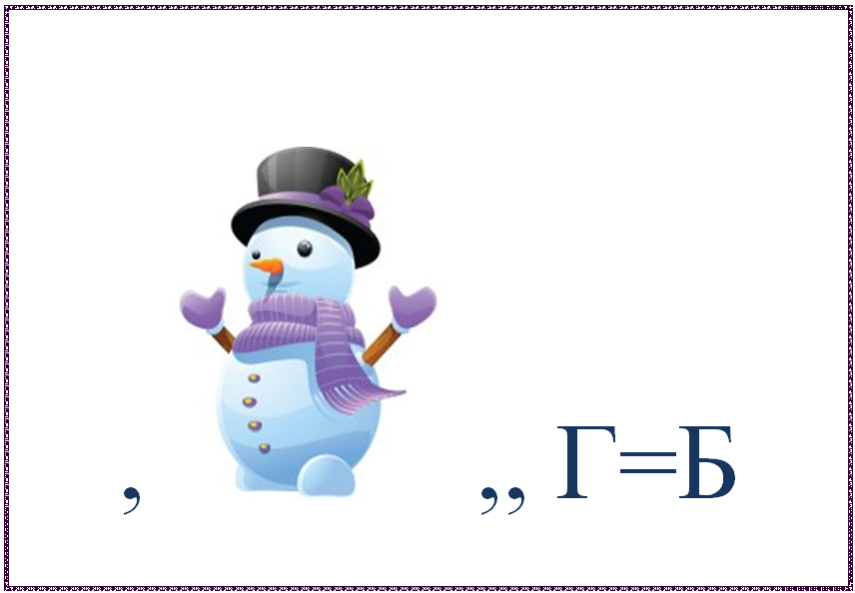
Коллективно дети отгадывают ребус и получают слово НЕБО.
Учитель-логопед: Как вы думаете, какого цвета не хватает на радуге?
Дети: На радуге не хватает голубого цвета
Учитель-логопед: Почему ты так решил (имя ребенка)?
1-й ребенок: Потому что мы отгадали ребус – слово-подсказку.
На радуге появляется последний голубой цвет.
Учитель-логопед: На радуге появился последний цвет, а это значит, что мы с вами помогли профессору создать радугу.

Закрепление полученных знаний (третий этап)

8. Экспериментальная деятельность. Окраска песка с помощью цветных мелков. [Развитие интереса к экспериментальной деятельности. Закрепление знаний основных цветов].
Учитель-логопед: Вы уже научились проводить эксперименты, и я вам хочу предложить провести еще один опыт и удивить профессора.
Детям раздаются стаканчики с песком и цветные мелки (измельченные).
Учитель-логопед: Смешайте песок в стакане с цветным мелком, и вы увидите, что получится.
Дети выполняют задание.
Учитель-логопед: Что у вас получилось?
Дети: Песок стал цветным.
Учитель-логопед: Почему он стал цветным?
Ответы детей.
Учитель-логопед: А теперь давайте по очереди заполним колбу, каждый своим цветом, чтобы получилась радуга. Какой цвет должен быть нижним?
Дети: Фиолетовый.
Дети по очереди насыпают слои цветного песка в колбу. В результате в колбе образуется радуга из всех цветов.

Итог игровой образовательной деятельности (завершающий четвертый этап)

9. Рефлексия.
Профессор: Ребята, какие вы молодцы! Вы стали маленькими профессорами и сами создали радугу. Спасибо вам большое!
Логопед: Вы, действительно, сегодня молодцы! Я предлагаю вам дома рассказать родителям, что интересного вы сегодня узнали и раскрасить с ними радуги, на которых не хватает цветов.
Детям раздаются карточки, на которых не хватает цветов радуги для разукрашивания дома.

Список используемой литературы
1. Нищева Н.В. Обучение грамоте детей дошкольного возраста. Парциальная программа. Изд. 2-е. - СПб. : ООО "ИЗДАТЕЛЬСТВО "ДЕТСТВО-ПРЕСС", 2020. - 272 с.

